TimeTracker: добавление операций (активностей) через веб-интерфейс
В приложении учёт ведётся по активностям (операциям/участкам). Каждая активность привязана к зоне склада, имеет штрихкод (ШК), полное и короткое наименование; поле «Метрика» необязательно и используется для справки.

1. Как открыть раздел управления
- Откройте главную страницу TimeTracker в браузере.
- В правой части шапки нажмите кнопку с иконкой шестерёнки (настройки). Подсказка: «Админ: Активности».
- Откроется окно «Управление активностями».
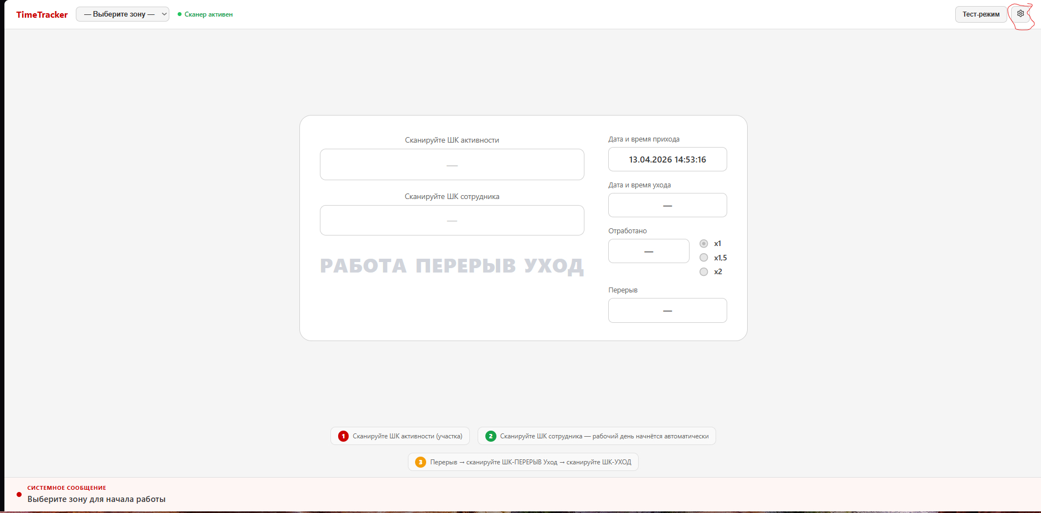

2. Массовый импорт из Excel
Удобно, когда нужно добавить много строк из таблицы.
- В блоке «Массовый импорт из Excel» выберите зону: Терминал 3, Терминал 2, Мезонин или Балк.
- В Excel подготовьте три колонки в порядке: Наименование, ШК, Метрика.
- Выделите нужные ячейки (включая строки данных), скопируйте (Ctrl+C).
- Вставьте текст в большое поле ввода в окне импорта (Ctrl+V). Колонки должны разделяться табуляцией — так Excel копирует по умолчанию.
- Нажмите «Импортировать».
- Система покажет результат: сколько записей добавлено и сколько пропущено (например, из-за дубликата ШК в базе).
Автоматическое короткое имя: из полного наименования берутся последние три сегмента, разделённые символом «_» (подчёркивание), не длиннее 99 символов. При необходимости короткое имя можно задать вручную через добавление одной записи (см. ниже).

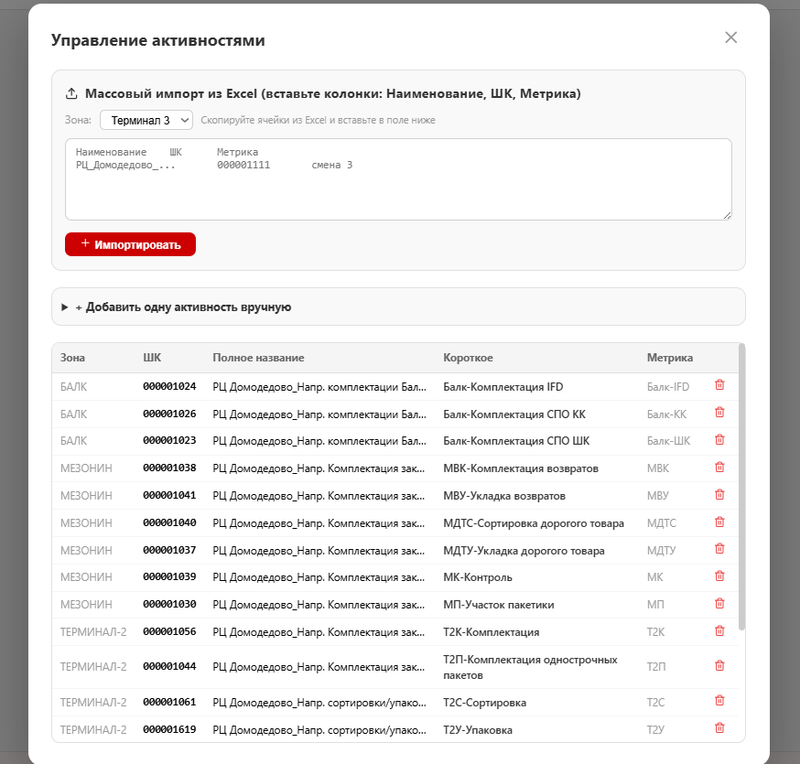

3. Добавление одной активности вручную
- Раскройте блок «+ Добавить одну активность вручную».
- Заполните поля: ШК — полное название — короткое название. Поле «Метрика» можно оставить пустым.
- Нажмите «Добавить». Список в таблице ниже обновится.
Важно: в текущей версии интерфейса для одиночного добавления зона в форме не выбирается — запись создаётся для зоны по умолчанию (Терминал 3). Для других зон используйте массовый импорт с выбором нужной зоны.

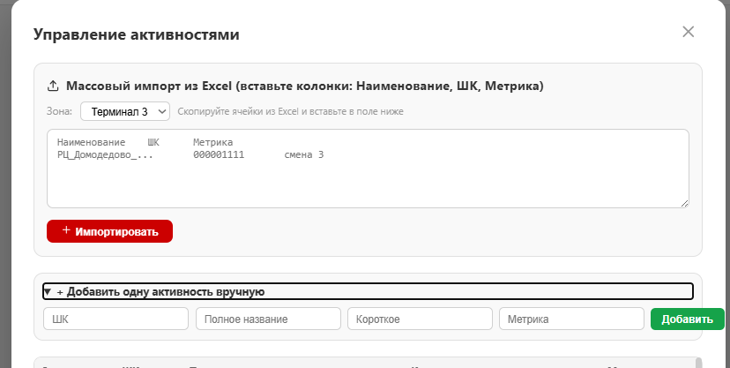

4. Просмотр и удаление
- В нижней части окна отображается таблица всех активностей: зона, ШК, полное и короткое имя, метрика.
- Чтобы удалить запись, нажмите иконку корзины в строке и подтвердите удаление.

5. После добавления: использование на терминале
- На главном экране выберите ту же зону, для которой создана активность.
- Отсканируйте ШК активности, затем ШК сотрудника — смена начнётся, если данные в базе согласованы с зоной.

6. Типичные проблемы
- Сообщение об отсутствии активности при сканировании — проверьте, что ШК введён без лишних пробелов и что активность создана для выбранной зоны.
- Импорт «пропускает» строки — часто из-за уже существующего ШК; проверьте таблицу и отчёт после импорта.

